[ 게임 UI/UX 프로그래밍 ]

**GUI 디자인 가이드에 따른 UI/UX 요소 제작**

인하대학교 미래인재개발원 문화컨텐츠개발

김예슬

**UI 디자인 제작 가이드 리소스**

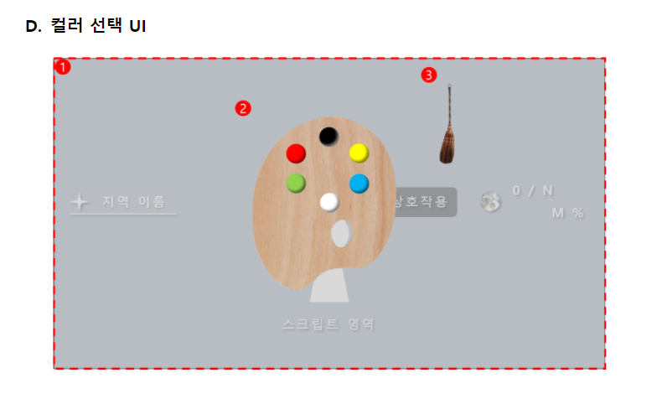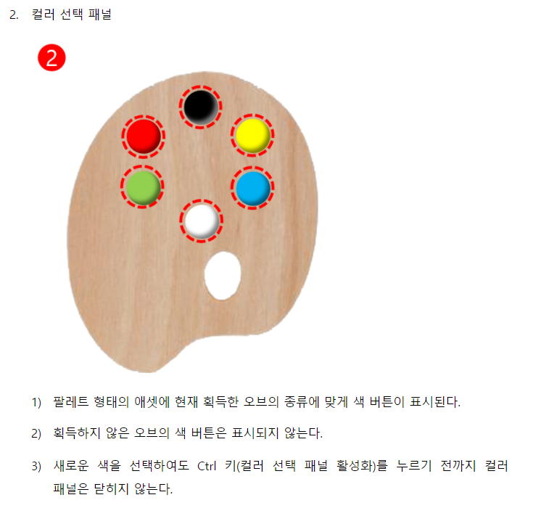

**완성된 요소의 스크린 샷**

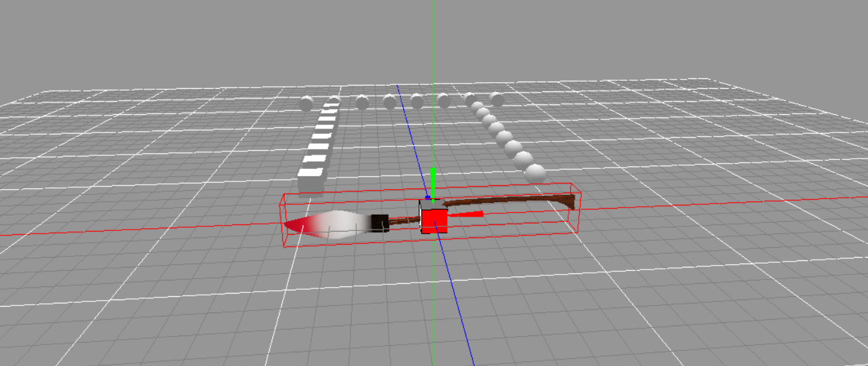

UI를 키지 않았을 경우

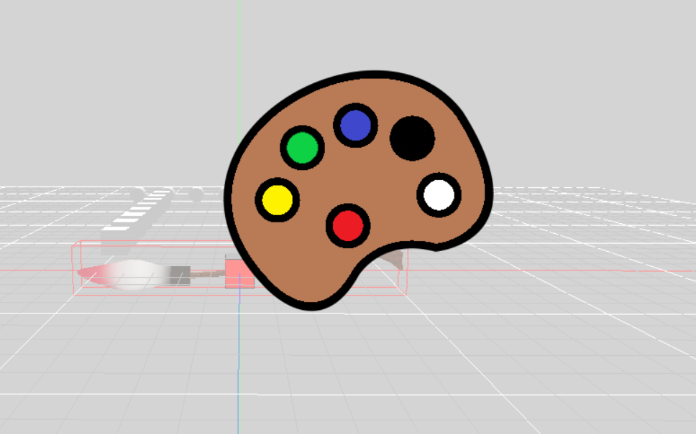

UI 실행 상태

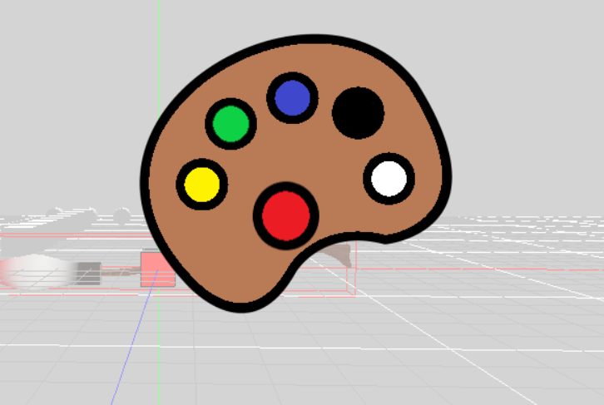

UI를 실행하고 마우스 커서가 위치할 경우